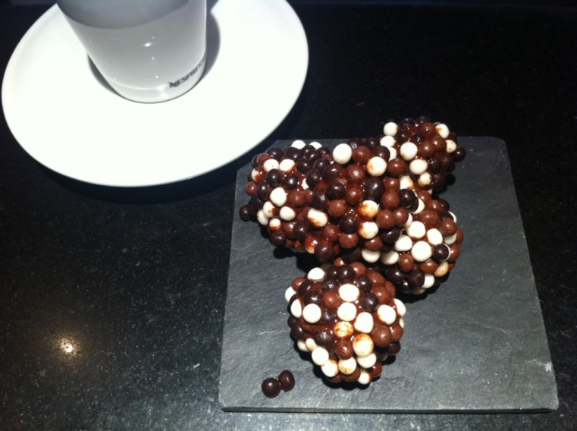
Les bubbles framboise-chocolat

Ingrédients :

- 30 framboises
- 200 g de chocolat noir fondu au bain marie
- Petites perles de chocolat croustillantes

Préparation :

1. Trempe les framboises dans le chocolat fondu puis égoutte-les à l’aide d’une fourchette.
2. Roule ensuite les framboises nappées de chocolat dans les perles de chocolat croustillantes.
3. Laisse refroidir au réfrigérateur 10 minutes.

